

中国电信股份有限公司
增值业务运营中心
信元公众信息发展有限责任公司
智能短信平台维护手册

北京广视通达数字网络科技有限公司
2018年4月

文档说明
范围：应用服务器环境
类型：实施操作手册

目 录

文档说明 I
目 录 II
文档历史 V
目的与范围 1
适用的对象 1
文档约定 1
1 系统介绍 2
1.1系统模块概要 2
1.2 部署概况 3
1.3网络拓扑和访问关系 4
2 系统安装部署 5
2.1 总体架构 6
2.2 服务器和网络端口分配列表 6
2.3 数据库服务器软件环境 7
2.4 应用服务器软件环境 7
2.5 安装文件清单 8
3 安装JDK 9
3.1 JDK安装包准备 9
3.2 JDK安装 9
3.3 添加环境变量 9
3.4 测试jdk环境是否安装成功 10
4 安装spring-boot-cli 11
4.1 spring-boot-cli-1.5.9.RELEASE-bin.zip安装包准备 11
4.2 spring-boot-cli安装 11
5 安装nginx 12
5.1 下载安装必要组件 12
5.2 安装包准备 13
5.3 安装nginx 13
5.4 启动/停止 13
5.5 测试 14
5.6 负载均衡 14
6 安装MySQL 15
6.1 MySQL安装包准备 15
6.2 MySQL安装 15
6.3 MySQL 主主同步配置 17
7 平台部署安装 19
7.1 平台安装包准备 19
7.2 启动服务 19
7.3 停止服务 28
7.4 测试页面 28
8 系统部署常见问题解决方案 29
8.1 环境问题 29
8.2 Java服务异常 30
8.3 MySQL主从复制状态检查及异常处理 35
9 故障分析 38
9.1日志分析及管理 38
9.2系统启动类故障排除 39
9.3文件系统和磁盘类故障排除 40
9.4查看系统性能状况 41
9.5 MySQL常见故障及处理方法 41
10系统日志 44
10.4.1 拦截器日志记录 48
10.4.2机构管理模块记录记录 48
10.4.3卡片模块日志记录 48
10.4.4菜单模块日志记录 48
10.4.5短信号码日志记录 48
11运营服务管理门户 49
11.1运营管理们户前端项目 49
11.2运营管理门户服务端 50
12客户管理门户 52
12.1客户管理门户前端项目 52
12.2客户管理门户服务端 53
13api 55
1.api服务维护 55
14打点数据接口 57
14.1打点数据维护 57

文档历史
1.修改历史
当前版本 | v1.1.0 | 本版日期 | 2018-04-12

版本号 | 修订日期 | 修订人 | 变更内容 | 备注
1.0.0 | 2018-4-12 | 刘志超
1.0.1 | 2018-12-20 | 程芸芸 | 添加了故障分析
1.0.2 | 2019-01-17 | 乔文琼 | 添加启停和业务日志说明
1.0.3 | 2019-05-22 | 刘岩 | 增加平台，api，打点服务维护步骤命令巡检路径说明
2.审批
电信项目经理/技术负责人 | 签名(Signature) | 日期(Date)
广视通达项目经理/技术负责人 | 签名(Signature) | 日期(Date)
审核人 | 签名(Signature) | 日期(Date)

3.分发
本文档已被分发到如下人员
单 位 | 人 员

目的与范围
本文档阐述了电信超级短信平台的安装方法，适合信元公众信息发展有限责任公司人员阅读使用。

适用的对象
本部署手册适用于具有基本网络知识和linux基本知识的操作员。

文档约定
字体、符号规范 | 说明
黑色普通 | 普通说明字体；
红色粗体 | 安装的注意点和说明，用于强调某些重要信息；

系统介绍

1.1系统模块概要
该系统主要有SDK终端接口服务，内部门户运营管理和外部门户管理组成。
主要模块包括：SDK终端：包括行业卡片，机构信息，卡片信息，菜单信息，通用规则，打点数据。
运营管理系统：客户管理，内容管理，报价计费，充值记录，业务管理，审核管理，统计管理，计费管理，结算管理，终端及数据管理，菜单管理，模板管理，对账管理，故障管理，商机管理，运营管理，标签管理，系统管理等。
客户管理：客户注册，客户登录，认证号码，短信菜单，卡片模板，定制服务，业务明细列表，充值，对账申请，账单查询，联系客服，投诉报障。
领航对接：与领航工单对接，以及话单的生成。

1.2 部署概况
1）API服务
API服务面向终端SDK，接受终端SDK调用并返回数据，包括：机构、菜单、卡片、JS规则等。
考虑的点：
- 高并发：
  - 终端数量多，且未来还会持续增长
  - 终端有本地缓存、本地数据库，可降低对同一数据的访问频次
- 高可用：为避免单点故障，建议部署大于1台服务器
部署方案：
- 部署4台API服务器，通过Nginx做负载均衡，采用轮询算法，由4台API服务器共同承担终端SDK的访问。随着时间推移，如果发现4台不够，可以很容易地增加服务器分担负载，保证服务稳定
- 为避免Nginx成为瓶颈，设计部署2台Nginx服务器，通过DNS（或LVS）进行负载均衡

2）打点服务
打点服务面向终端SDK，接收终端SDK上报的打点数据，包括：卡片解析、菜单点击等。
考虑的点：
- 高并发：
  - 终端数量多，且未来还会持续增长
  - 终端先将打点数据记录到本地数据库，定时调用打点服务
- 高可用：为避免单点故障，建议部署大于1台服务器
部署方案：
- 部署2台打点服务器，通过Nginx做负载均衡
- 与API服务用同一套Nginx

3）管理平台
管理平台分为客户门户和运营门户。
客户门户面向来自领航平台的产品客户，根据实际需要自定义Logo、菜单、卡片等。
运营门户面向管理员，负责审核客户门户提交的数据。
考虑的点：
- 高并发：
  - 用户数量不多
  - 用户操作有“思考时间”，并发程度较低
- 高可用：为避免单点故障，建议部署大于1台服务器
部署方案：
- 部署2台客户门户服务器、2台运营门户服务器，通过Nginx做负载均衡
与API服务用同一套Nginx

1.3网络拓扑和访问关系
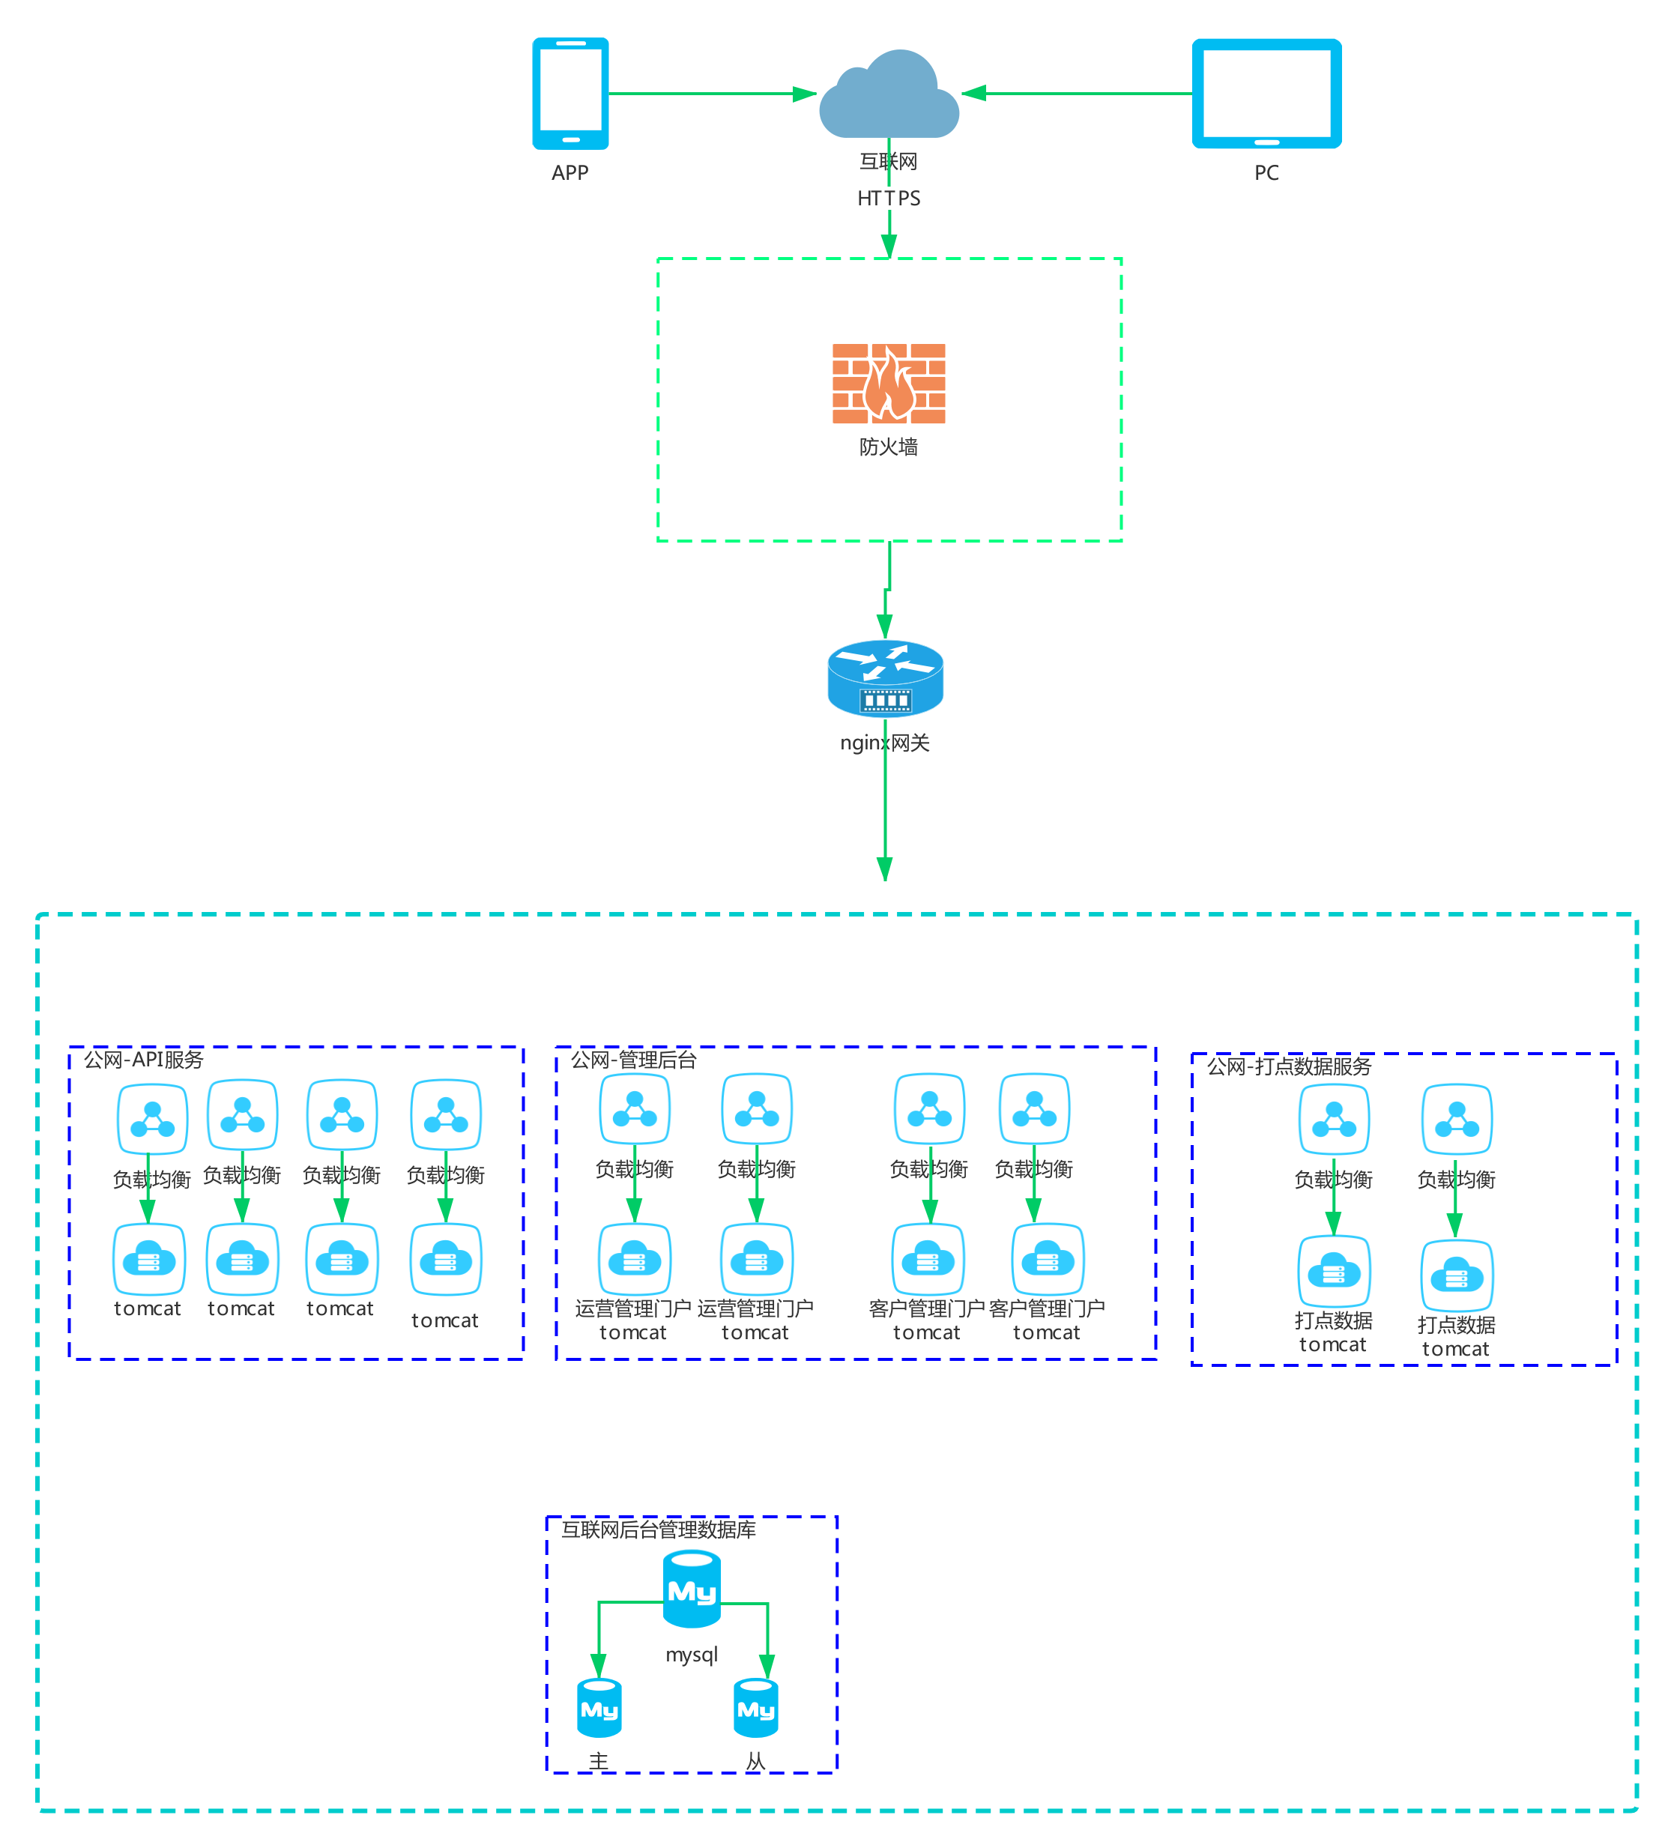

系统安装部署
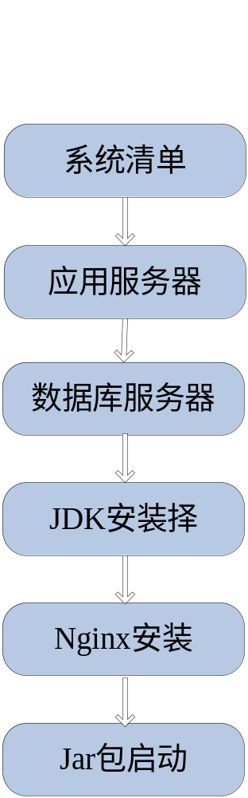

总体架构
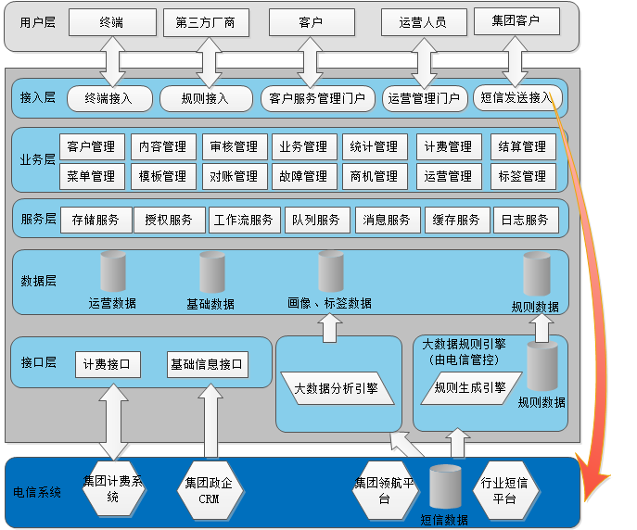

服务器和网络端口分配列表
序号 | 服务器IP | 端口 | 用途 | 浮动IP | 外网端口 | 额外指定目录 | 说明
1 | 172.18.56.27 | 8882 | SDK接口服务器 | 172.18.56.22 | 18882 | /app  /opt  data待分区 | app运行程序目录  opt安装包目录
2 | 172.18.56.28 | 8883 | SDK接口服务器 | 172.18.56.22 | 18883 | /app  /opt  data待分区 | app运行程序目录  opt安装包目录
3 | 172.18.56.29 | 8884 | SDK接口服务器 | 172.18.56.22 | 18884 | /app  /opt  data待分区 | app运行程序目录  opt安装包目录
4 | 172.18.56.30 | 8885 | SDK接口服务器 | 172.18.56.22 | 18885 | /app  /opt  data待分区 | app运行程序目录  opt安装包目录
5 | 172.18.56.18 | 10008  10009 | 外部管理门户 | 172.18.56.23 | 11008  11009 | /app  /opt  data待分区 | app运行程序目录  opt安装包目录
6 | 172.18.56.19 | 10010  10011 | 外部管理门户 | 172.18.56.23 | 11010  11011 | /app  /opt  data待分区 | app运行程序目录  opt安装包目录
7 | 172.18.56.20 | 20008  20009 | 内部管理门户 | 172.18.56.24 |  | /app  /opt  data待分区 | app运行程序目录  opt安装包目录
8 | 172.18.56.21
9 | 172.18.56.23 | 33071 | 门户数据库 | 172.18.56.25 |  | /app  /opt  data待分区 | app运行程序目录  opt安装包目录
10 | 172.18.56.24
11 | 172.18.56.25 | 33071 | SDK数据库服务器 | 172.18.56.26 |  | /app  /opt  data待分区 | app运行程序目录  opt安装包目录
12 | 172.18.56.26
13 | 172.18.56.21 | 8885 | 打点数据  大数据平台 | 172.18.56.27 |  | /app  /opt  data待分区 | app运行程序目录  opt安装包目录
14 | 172.18.56.22 | 8885 | 打点数据  大数据平台 | 172.18.56.27 |  | /app  /opt  data待分区 | app运行程序目录  opt安装包目录
15 | 172.18.56.23 | 8885 | 打点数据  大数据平台 | 172.18.56.27 |  | /app  /opt  data待分区 | app运行程序目录  opt安装包目录
16 | 172.18.56.16 | 63781 | 缓存服务器 | 172.18.56.28 |  | /fms  /pic | ftp上传文件目录  pic图片目录
17 | 172.18.56.17 | 63781 | 缓存服务器 | 172.18.56.28 |  | /fms  /pic | ftp上传文件目录  pic图片目录
18 | 172.18.56.22 |  | 网管监控(堡垒机)

数据库服务器软件环境
数据库硬件环境
硬件环境 | 描述
CPU | 16
CPU位数 | 64
内存 | 32G
硬盘 | 150G
电源
数据库软件环境
操作系统及版本 | redhat7.4
数据库及版本 | Mysql5.7.16

应用服务器软件环境
应用服务器硬件环境
硬件环境 | 描述
CPU | 16
CPU位数 | 64
内存 | 16G
硬盘 | 150G
电源
应用服务器软件环境
操作系统及版本 | redhat7.4
中间件服务器 | nginx1.13.12， JDK1.8
- 注意：多台服务器时间必须一致。
- 特别注意：在安装之前首先要确认数据库服务器和应用服务器的操作系统及其版本，

安装文件清单
序号 | 软件名称及版本 | 文件描述
1 | jdk-8u151-linux-x64.tar.gz | Java程序运行环境
2 | spring-boot-cli-2.0.4-bin.tar.gz | 命令行工具，Spring进行快速环境搭建
3 | nginx-1.13.12.tar.gz | Web服务器
4 | mysql-5.7.20-linux-glibc2.12-x86_64.tar.gz | mysql数据库安装文件
5 | ctcc-mcs-operate-web | 运营管理门户前端安装包文件
6 | ctcc-mcs-client-web | 客户门户前端安装包文件
7 | ctcc-mcs-api | 接口服务API安装包文件
8 | ctcc-mcs-operate | 运营管理门户后台安装包文件
9 | ctcc-mcs-client | 客户门户前端安装包文件

安装JDK

JDK安装包准备
上传安装包文件jdk-8u151-linux-x64.tar.gz到/root/software目录。

JDK安装
解压缩文件
进入 /opt/software 目录
解压：tar –zxvf jdk-8u151-linux-x64.tar.gz
复制解压文件到/usr/local/jdk
命令：cp -fr jdk-8u151-linux-x64 /usr/local/jdk

添加环境变量
修改profile系统配置文件-命令：vi /etc/profile
输入以下内容：
export JAVA_HOME=/usr/local/jdk
export CLASSPATH=.:$JAVA_HOME/jre/lib/rt.jar:$JAVA_HOME/lib/dt.jar:$JAVA_HOME/lib/tools.jar
export PATH=$PATH:$JAVA_HOME/bin
保存后重新编译配置文件使配置立即生效 -命令：source /etc/profile

测试jdk环境是否安装成功
输入命令：java –version
正常显示版本表示安装成功
如下图：
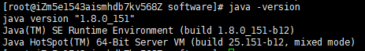

安装spring-boot-cli

spring-boot-cli-1.5.9.RELEASE-bin.zip安装包准备
上传安装包文件spring-boot-cli-2.0.4-bin.tar.gz到/root/software目录

spring-boot-cli安装
- 解压缩文件
进入 /opt/software 目录
解压：tar -zxvf spring-boot-cli-2.0.4-bin.tar.gz
- 配置环境变量
添加环境变量
export SPRING_HOME=/root/software/spring-2.0.4.BUILD-SNAPSHOT
export PATH=$PATH:$SPRING_HOME/bin
使环境变量立即生效：source /etc/profile
- 测试安装是否成功
spring --version

安装nginx

下载安装必要组件
- 安装openssl
- 解压缩文件命令：tar –zxvf openssl-1.0.1c.tar.gz
- cd pcre-8.37
- ./configure
- make
- make install

- 安装pcre
- 解压缩文件命令：tar –zxvf openssl-1.0.1c.tar.gz
- cd openssl-1.0.1c/
- ./config
- make
- make install
- 安装zlib
- tar -zxvf zlib-1.2.8.tar.gz
- cd zlib-1.2.8/
- ./configure
- make
- make install

安装包准备
上传安装包文件nginx-1.13.12.tar.gz到/root/software目录

安装nginx
- 解压缩命令：tar xzf nginx-1.8.1.tar.gz
- cd nginx-1.8.1/
- ./configure --prefix=/usr/local/nginx --with-pcre=../pcre-8.37 --with-zlib=../zlib-1.2.8 --with-openssl=../openssl-1.0.1c
- make
- make install

启动/停止
- 启动
cd /usr/local/nginx/sbin
./nginx
- 关闭
./nginx -s stop
- 重启
./nginx -s reload

测试
打开浏览器访问此机器的 IP，如果浏览器出现 Welcome to nginx! 则表示 Nginx 已经安装并运行成功。
如下图：
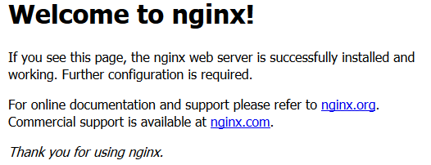
测试安装是否成功：
cd /usr/local/nginx/sbin
./nginx –t
如下图：

负载均衡
修改配置文件（后台平台部署具体配置）
sudo vi /etc/local/nginx/conf/nginx.conf

安装MySQL

MySQL安装包准备
上传mysql-5.7.20-linux-glibc2.12-x86_64.tar.gz到/root/software目录

MySQL安装
- 上传文件
将mysql-5.7.20-linux-glibc2.12-x86_64.tar.gz安装包上传到software目录
- 解压缩文件
进入 /opt/software 目录
解压：tar -zxvf mysql-5.7.20-linux-glibc2.12-x86_64.tar.gz -C /usr/local/
安装详细步骤如下：
1 tar -zxvf mysql-5.7.20-linux-glibc2.12-x86_64.tar.gz -C /usr/local/
2 cd /usr/local
3 mv mysql-5.7.20-linux-glibc2.12-x86_64/ mysql
4 groupadd mysql
5 useradd -r -g mysql -s /bin/false mysql
6 cd /usr/local
7 cd mysql
8 mkdir mysql-files
9 chmod 750 mysql-files
10 chown -R mysql .
11 chgrp -R mysql .
12 创建my.cnf文件

my.cnf文件内容为:
[mysqld]
datadir=/var/lib/mysql
socket=/tmp/mysql.sock
user=mysql
# Disabling symbolic-links is recommended to prevent assorted security risks
symbolic-links=0
[mysqld_safe]
log-error=/var/log/mysqld.log
pid-file=/var/run/mysqld/mysqld.pid
13 bin/mysqld --initialize --user=mysql
14 bin/mysql_ssl_rsa_setup # MySQL 5.7.6 and up
15 chown -R root .
16 bin/mysqld_safe --user=mysql &
17 sudo support-files/mysql.server start //开启mysql，
18 cp support-files/mysql.server /etc/init.d/mysql.server//设置开机启动

测试是否安装成功和启动成功：ps –ef|grep mysql
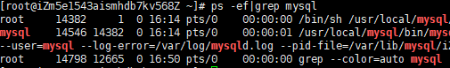

MySQL 主主同步配置

1). 配置 /etc/my.cnf masterA配置文件
server-id=132
log-bin=mysql-bin
auto-increment-increment=2
auto-increment-offset=1
log-slave-updates
2). 重启mysql
/etc/init.d/mysqld restart

3). 配置 /etc/my.cnf masterB配置文件
server-id=133
log-bin=mysql-bin
auto-increment-increment=2
auto-increment-offset=2服务器都设定了一次自动增长值2，所以它们的起点必须得不同，这样才能避
免两台服务器数据同步时出现主键冲突
log-slave-updates

4). 重启mysql
/etc/init.d/mysqld restart

5). 将master1设为master2的主服务器
在master1主机上创建授权账户，允许在master2主机上连接
grant replication slave on *.* to 'rep'@'master2IP' identified by 'password'；
查看master1的当前binlog状态信息
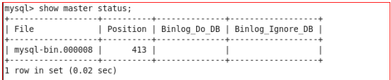
在master2上将master1设为自已的主服务器并开启slave功能。
change master to master_host = 'master1Ip',master_user='rep',master_password='password',master_log_file='mysql-bin.000008',master_log_pos=413;

start slave;

查看从的状态，以下两个值必须为yes,代表从服务器能正常连接主服务器
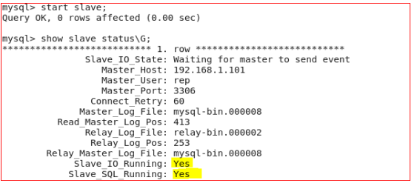

6). 将master2设为master1的主服务器
在master2主机上创建授权账户，允许在master1主机上连接
grant replication slave on *.* to 'rep'@'master1IP' identified by 'password'；
查看master2的当前binlog状态信息
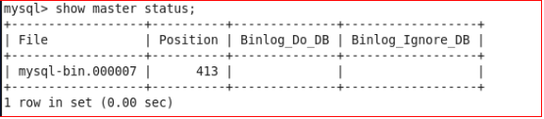
在master1上将master2设为自已的主服务器并开启slave功能。
change master to master_host = 'master2Ip',master_user='rep',master_password='password',master_log_file='mysql-bin.000008',master_log_pos=413;

查看从的状态，以下两个值必须为yes,代表从服务器能正常连接主服务器
Slave_IO_Running:Yes
Slave_SQL_Running:Yes

平台部署安装

平台安装包准备
上传ctcc-mcs-api安装包到服务器172.18.56.27,172.18.56.28,172.18.56.29,172.18.56.30 /apps/ctcc-mcs-api目录，重命名为app.jar
上传ctcc-mcs-operate-web安装包到服务器172.18.56.20，172.18.56.21 /apps/ctcc-mcs-operate-web目录，重命名为app.jar
上传ctcc-mcs-operate安装包到服务器172.18.56.18，172.18.56.19 /apps/ctcc-mcs-operate目录，重命名为app.jar
上传ctcc-mcs-client-web安装包到服务器172.18.56.18，172.18.56.19 /apps/ctcc-mcs-client-web目录，重命名为app.jar
上传ctcc-mcs-client安装包到服务器172.18.56.20，172.18.56.21 /apps/ctcc-mcs-client目录，重命名为app.jar
上传mg-api安装包到服务器172.18.56.14，172.18.56.15 /apps目录，重命名为app.jar

启动服务
1）客户门户前端启动服务
切换到目录/apps/ctcc-mcs-client-web
启动服务命令：spring run app.groovy

输入测试页面：https://imsapi.vnet.cn:63782/
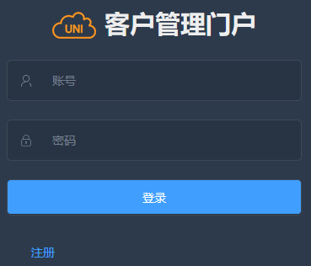

2）运营门户前端启动服务
切换到目录/apps/ctcc-mcs-operate-web
启动服务命令：spring run app.groovy

输入测试页面：https://imsapi.vnet.cn:63781/


3）API接口启动服务
步骤： 1.使用登录名isms登录API服务器
2. 进入API项目路径
3. 执行Shell脚本：
./run.sh start prod

nginx.conf配置文件中，在server上面添加
upstream api_telecommcs {
server 172.18.56.27:8881 weight=10; #服务器IP和对应端口
server 172.18.56.28:8882 weight=10; #服务器IP和对应端口
server 172.18.56.20:8883 weight=10; #服务器IP和对应端口
server 172.18.56.30:8884 weight=10; #服务器IP和对应端口
}
把整个sever替换如下内容：
server {
listen 80;
server_name localhost;

#charset koi8-r;

#access_log logs/host.access.log main;

location / {
#root html;
#index index.html index.htm;
}

#error_page 404 /404.html;

# redirect server error pages to the static page /50x.html
#
error_page 500 502 503 504 /50x.html;
location = /50x.html {
root html;
}

# proxy the PHP scripts to Apache listening on 127.0.0.1:80
#
#location ~ \.php$ {
# proxy_pass http://127.0.0.1;
#}

# pass the PHP scripts to FastCGI server listening on 127.0.0.1:9000
#
#location ~ \.php$ {
# root html;
# fastcgi_pass 127.0.0.1:9000;
# fastcgi_index index.php;
# fastcgi_param SCRIPT_FILENAME /scripts$fastcgi_script_name;
# include fastcgi_params;
#}

# deny access to .htaccess files, if Apache's document root
# concurs with nginx's one
#
#location ~ /\.ht {
# deny all;
#}
}

server {
listen 80;
server_name localhost;
access_log /root/api_telecommcs.log; #修改相应的日志文件
location / {
proxy_pass http://api_telecommcs;
proxy_redirect off;
proxy_set_header Host $host;
proxy_set_header X-Real-IP $remote_addr;
proxy_set_header X-Forwarded-For $proxy_add_x_forwarded_for;
client_max_body_size 10m;
client_body_buffer_size 128k;
proxy_connect_timeout 90;
proxy_send_timeout 90;
proxy_read_timeout 90;
proxy_buffer_size 4k;
proxy_buffers 4 32k;
proxy_busy_buffers_size 64k;
proxy_temp_file_write_size 64k;
}
}
3）运营管理门户启动服务
步骤： 1. 使用登录名isms登录运营门户服务器
2. 进入运营门户项目路径
cd /apps/ctcc-mcs-operate
3. 执行Shell脚本：
./run.sh start prod

在server上面添加
upstream operate_telecommcs {
server 172.18.56.18:10009 weight=10;
server 172.18.56.20:10009 weight=10;
}
把nginx.conf文件整个server部分替换
server {
listen 8080;
server_name localhost;

#charset koi8-r;

#access_log logs/host.access.log main;

location / {
root /root/apps/ctcc-mcs-operate-web;
try_files $uri $uri/ @router;
index index.html index.htm;
}
#下面配置Tomcat或WAS服务器的地址，服务程序会自动进行代理转发
location /operate {
proxy_pass http://operate_telecommcs:10009/operate;
proxy_redirect off;
proxy_set_header X-Forwarded-For $proxy_add_x_forwarded_for;
proxy_set_header X-Real-IP $remote_addr;
proxy_set_header Host $http_host;
}

location @router {
rewrite ^.*$ /index.html last;
}

error_page 500 502 503 504 /50x.html;
location = /50x.html {
root html;
}
}
客户门户启动服务
在server上面添加如下内容：
upstream client_telecommcs {
server 172.18.56.19:20009 weight=10;
server 172.18.56.21:20009 weight=10;
}

把nginx.conf文件中整个server部分替换
server {
listen 8080;
server_name localhost;

#charset koi8-r;

#access_log logs/host.access.log main;

location / {
root /root/apps/ctcc-mcs-client-web;
try_files $uri $uri/ @router;
index index.html index.htm;
}
#下面配置Tomcat或WAS服务器的地址，服务程序会自动进行代理转发
location /client {
proxy_pass http:// client_telecommcs:20009/operate;
proxy_redirect off;
proxy_set_header X-Forwarded-For $proxy_add_x_forwarded_for;
proxy_set_header X-Real-IP $remote_addr;
proxy_set_header Host $http_host;
}

location @router {
rewrite ^.*$ /index.html last;
}

error_page 500 502 503 504 /50x.html;
location = /50x.html {
root html;
}
}
启动服务步骤：
1. 使用登录名isms登录客户门户服务器
2. 进入客户门户项目路径
cd /apps/ctcc-mcs-client
3. 执行Shell脚本：
./run.sh start prod

停止服务
命令：执行Shell脚本：./run.sh stop

测试页面
直接输入IP地址

系统部署常见问题解决方案

环境问题
- Nginx安装时，configure: error: You need a C++ compiler for C++ support
解决方法： yum install -y gcc gcc-c++
- 安装mysql时，执行命令：bin/mysqld --initialize --user=mysql报错
bin/mysqld: error while loading shared libraries: libaio.so.1: cannot open shared object file: No such file or directory
解决方法：yum -y install libaio1
- Mysql server不能远程访问，错误码1130，Host '192.168.188.8' is not allowed to connect to this
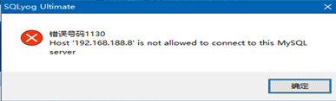
这时可能会出现这个错误码1130
Host '192.168.188.8' is not allowed to connect to this Mysql server

解决方法：
进入数据库$ mysql -uroot -p #
切换到mysql数据库
mysql> use mysql;
# 查询权限
mysql> select host,user from user;
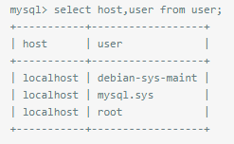
主机名只能是localhost连接，不支持其他连接，那么就需要对此表更新一下。
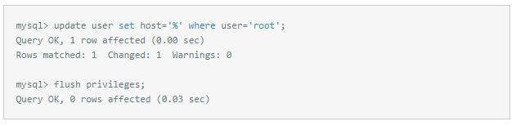
mysql> grant all privileges on *.* to 'root'@'%' identified by '123456' with grant option;
mysql> flush privileges;//刷新一下权限，不需要重启mysql

Java服务异常
1）API服务
异常现象 | 诊断 | 诊断步骤 | 解决办法
SDK请求超时 | 检查API服务是否启动 | - 使用登录名isms登录API服务器  - 输入命令  ps –ef|grep java  - 查看是否有“cctc-mcs-api”  - 重复1-3步，对集群内每台服务器进行操作 | 启动API服务
SDK请求超时 | 检查Nginx服务是否启动 | - 使用登录名root登录Nginx服务器  - 输入命令  ps –ef|grep nginx  - 查看是否有结果（除grep之外）  - 重复1-3步，对集群内每台服务器进行操作 | 启动Nginx服务
SDK请求超时 | 检查MySQL服务是否启动 | - 使用登录名root登录MySQL服务器  - 输入命令  ps –ef|grep mysql  - 查看是否有结果（除grep之外）  - 重复1-3步，对集群内每台服务器进行操作 | 启动MySQL服务
SDK请求超时 | 检查API服务器磁盘是否已满 | - 使用登录名isms登录API服务器  - 输入命令  df -h  - 查看根挂载点已用百分比是否达到100%  - 重复1-3步，对集群内每台服务器进行操作 | 删除三天前的日志
SDK请求超时 | 检查Nginx服务器磁盘是否已满 | - 使用登录名root登录Nginx服务器  - 输入命令  df -h  - 查看根挂载点已用百分比是否达到100%  - 重复1-3步，对集群内每台服务器进行操作 | 删除三天前的日志
SDK请求超时 | 检查MySQL服务器磁盘是否已满 | - 使用登录名root登录MySQL服务器  - 输入命令  df -h  - 查看根挂载点已用百分比是否达到100%  - 重复1-3步，对集群内每台服务器进行操作 | 要么扩容，要么迁移数据
SDK请求超时 | 检查Nginx服务器的error日志是否存在错误 | - 使用登录名root登录Nginx服务器  - 进入Nginx日志路径  cd /usr/local/nginx/logs/error.log  - 输入命令  tail -f error.log  - 查看是否存在错误  - no live upstreams while connecting to upstream  - Connection TimeOut  - 重复1-4步，对集群内每台服务器进行操作 | - 修改nginx配置文件，增加 proxy_set_header Connection "KeepAlive"  - 修改run.sh， 启动命令加参数 -Dserver.tomcat.max-threads=20000 -Dserver.tomcat.max-Connections=20000

2）打点服务
异常现象 | 诊断 | 诊断步骤 | 解决办法
SDK打点请求超时 | 检查打点服务是否启动 | - 使用登录名isms登录打点服务器  - 输入命令  ps –ef|grep java  - 查看是否有结果  - 重复1-3步，对集群内每台服务器进行操作 | 启动打点服务
SDK打点请求超时 | 检查Nginx服务是否启动 | - 使用登录名root登录Nginx服务器  - 输入命令  ps –ef|grep nginx  - 查看是否有结果（除grep之外）  - 重复1-3步，对集群内每台服务器进行操作 | 启动Nginx服务
SDK打点请求超时 | 检查MySQL服务是否启动 | - 使用登录名root登录MySQL服务器  - 输入命令  ps –ef|grep mysql  - 查看是否有结果（除grep之外）  - 重复1-3步，对集群内每台服务器进行操作 | 启动MySQL服务
SDK打点请求超时 | 检查打点服务器磁盘是否已满 | - 使用登录名isms登录打点服务器  - 输入命令  df -h  - 查看根挂载点已用百分比是否达到100%  - 重复1-3步，对集群内每台服务器进行操作 | 要么扩容，要么迁移数据
SDK打点请求超时 | 检查Nginx服务器磁盘是否已满 | - 使用登录名root登录Nginx服务器  - 输入命令  df -h  - 查看根挂载点已用百分比是否达到100%  - 重复1-3步，对集群内每台服务器进行操作 | 删除三天前的日志
SDK打点请求超时 | 检查MySQL服务器磁盘是否已满 | - 使用登录名root登录MySQL服务器  - 输入命令  df -h  - 查看根挂载点已用百分比是否达到100%  - 重复1-3步，对集群内每台服务器进行操作 | 要么扩容，要么迁移数据

2）运营门户
异常现象 | 诊断 | 诊断步骤 | 解决办法
浏览器访问运营门户时，报错 | 检查运营门户是否启动 | - 使用登录名isms登录运营门户服务器  - 输入命令  ps –ef|grep java  - 查看是否有“cctc-mcs-operate”  - 重复1-3步，对集群内每台服务器进行操作 | 启动运营门户服务
浏览器访问运营门户时，报错 | 检查Nginx服务是否启动 | - 使用登录名root登录Nginx服务器  - 输入命令  ps –ef|grep nginx  - 查看是否有结果（除grep之外）  - 重复1-3步，对集群内每台服务器进行操作 | 启动Nginx服务
浏览器访问运营门户时，报错 | 检查MySQL服务是否启动 | - 使用登录名root登录MySQL服务器  - 输入命令  ps –ef|grep mysql  - 查看是否有结果（除grep之外）  - 重复1-3步，对集群内每台服务器进行操作 | 启动MySQL服务
浏览器访问运营门户时，报错 | 检查运营门户服务器磁盘是否已满 | - 使用登录名isms登录运营门户服务器  - 输入命令  df -h  - 查看根挂载点已用百分比是否达到100%  - 重复1-3步，对集群内每台服务器进行操作 | 删除三天前的日志
浏览器访问运营门户时，报错 | 检查Nginx服务器磁盘是否已满 | - 使用登录名root登录Nginx服务器  - 输入命令  df -h  - 查看根挂载点已用百分比是否达到100%  - 重复1-3步，对集群内每台服务器进行操作 | 删除三天前的日志
浏览器访问运营门户时，报错 | 检查MySQL服务器磁盘是否已满 | - 使用登录名root登录MySQL服务器  - 输入命令  df -h  - 查看根挂载点已用百分比是否达到100%  - 重复1-3步，对集群内每台服务器进行操作 | 要么扩容，要么迁移数据

3）客户门户
异常现象 | 诊断 | 诊断步骤 | 解决办法
浏览器访问客户门户时，报错 | 检查客户门户是否启动 | - 使用登录名isms登录客户门户服务器  - 输入命令  ps –ef|grep java  - 查看是否有“cctc-mcs-client”  - 重复1-3步，对集群内每台服务器进行操作 | 启动客户门户服务
浏览器访问客户门户时，报错 | 检查Nginx服务是否启动 | - 使用登录名root登录Nginx服务器  - 输入命令  ps –ef|grep nginx  - 查看是否有结果（除grep之外）  - 重复1-3步，对集群内每台服务器进行操作 | 启动Nginx服务
浏览器访问客户门户时，报错 | 检查MySQL服务是否启动 | - 使用登录名root登录MySQL服务器  - 输入命令  ps –ef|grep mysql  - 查看是否有结果（除grep之外）  - 重复1-3步，对集群内每台服务器进行操作 | 启动MySQL服务
浏览器访问客户门户时，报错 | 检查客户门户服务器磁盘是否已满 | - 使用登录名isms登录客户门户服务器  - 输入命令  df -h  - 查看根挂载点已用百分比是否达到100%  - 重复1-3步，对集群内每台服务器进行操作 | 删除三天前的日志
浏览器访问客户门户时，报错 | 检查Nginx服务器磁盘是否已满 | - 使用登录名root登录Nginx服务器  - 输入命令  df -h  - 查看根挂载点已用百分比是否达到100%  - 重复1-3步，对集群内每台服务器进行操作 | 删除三天前的日志
浏览器访问客户门户时，报错 | 检查MySQL服务器磁盘是否已满 | - 使用登录名root登录MySQL服务器  - 输入命令  df -h  - 查看根挂载点已用百分比是否达到100%  - 重复1-3步，对集群内每台服务器进行操作 | 要么扩容，要么迁移数据

MySQL主从复制状态检查及异常处理

1)、主从复制状态检查
show master status\G
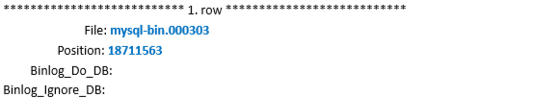

在从库上主要是使用以下命令查看从库与主库的同步状态：
show slave status\G
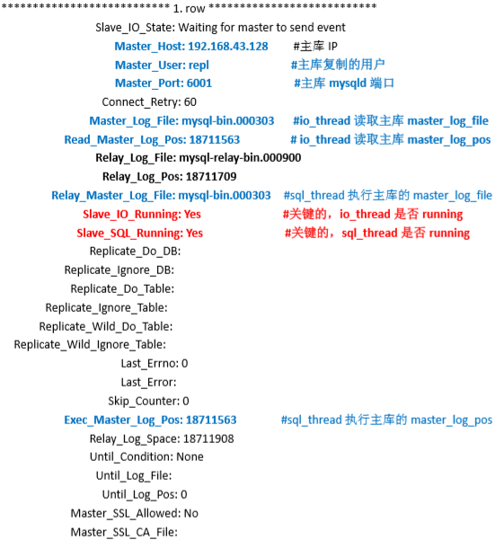

2)、IO_thread 异常
IO_thread 异常，状态往往是 Slave_IO_Running: Connecting 或 NO。
IO_thread 是向 Master 发送请求读取 master binlog，如果处于 Connecting 状态，说明无
法正确地与 Master 进行连接，可能的原因有：
a、网络不通（是否打开防火墙）
b、复制用户的密码不对
c、指定的 master_port 端口不对
d、master 上的 mysql-bin.xxxxxx 被误删
e、主库磁盘空间满了
通过 show slave status\G 可以看到相关错误信息，例如：
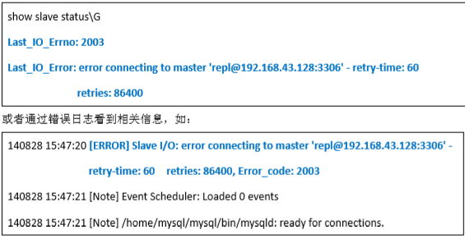

3)、sql_thread 异常
sql_thread 发生异常，状态就会变为 Slave_SQL_Running: NO。
sql_thread 发生异常的情况非常多，发生异常后，需要通过以下方法排查和解决：
- 对比主库和从库的二进制日志的情况：
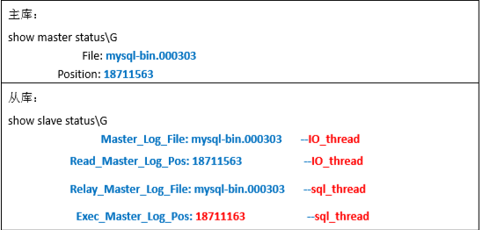
- 通过 show slave status\G 查看错误信息：
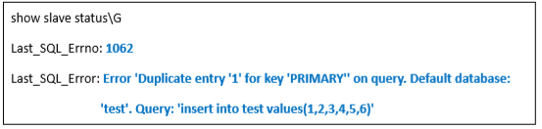
- 通过错误日志查看错误信息：
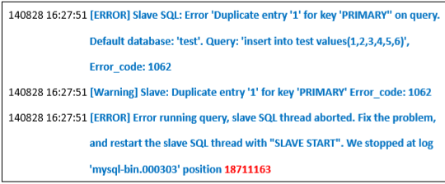

根据这些报错信息，往往就能够定位到发生异常的原因。如果我们了解产生异常的具体
事件，而且能够掌控，可以通过设置 sql_slave_skip_counter 参数来跳过当前错误。
set global sql_slave_skip_counter=1;
或者使用 slave_skip_errors 参数（read only variable），指定跳过某种类型的错误：
参数文件中设置：
slave_skip_errors=1062 #跳过 1062 错误
遇到错误时，不要一通百度后，然后根据看起来很类似的操作直接来进行操作。因为网
上大部分解决 sql_thread 异常的方法是：
a、直接 set global sql_slave_skip_counter=n; （n 设置很大的值，即：跳过所有错误），
b、设置 slave_skip_errors=all; 跳过所有类型的错误
c、直接查看主库的 binlog，然后在从库上直接执行 change master to。
这些方法都会导致主从数据不一致。

如果发现从库与主库差异太大，无法通过手动操作或数据修改重新建立同步。可以参考
上述"MySQL 主从复制搭建" 重新搭建从库。

9 故障分析
在处理Linux系统出现的各种故障时，故障的症状是最先发现的，而导致这以故障的原因才是最终排除故障的关键。熟悉Linux系统的日志管理，了解常见故障的分析与解决办法，将有助于管理员快速定位故障点。“对症下药”及时解决各种系统问题。

9.1日志分析及管理
日志文件是用于记录Linux系统中各种运行消息的文件，相当于Linux主机的“日记”。不同的日志文件记载了不同类型的信息，如：Linux内核消息，用户登录记录，程序错误等。日志文件对于诊断和解决系统中的问题很有帮助，因为在Linux系统中运行的程序通常会把系统消息和错误消息写入相应的日志文件，这样系统一旦出现问题就会“有据可查”。此外，当主机遭受攻击时，日志文件还可以帮助寻找攻击者留下的痕迹。下面我来对Linux系统中的主要日志及分析管理方法进行介绍。
1）主要日志文件包括以下三种类型：
>内核及系统日志：这种日志数据由系统服务syslog统一管理，根据其主配置文件"/etc/syslog.conf"中的设置决定将内核消息及各种系统程序消息记录到什么位置。系统中有相当一部分程序会把自己的日志文件交由syslog管理，因而这些程序使用的日志记录也具有相似的格式。
>用户日志：这种日志数据用于记录Linux系统用户登录及退出系统的相关信息，包括用户名、登录的终端、登录时间、来源主机、正在使用的进程操作等。
>程序日志：有些应用程序运会选择自己来独立管理一份日志文件（而不是交给syslog服务管理），用于记录本程序运行过程中的各种事件信息。由于这些程序只负责管理自己的日志文件，因此不同的程序所使用的日志记录格式可能会存在极大差异。
2）日志文件分析
普通日志文件使用tail、more、less、cat等查看，而二进制格式的日志文件需使用命令
①内核及系统日志：配置文件"/etc/syslog.conf"，通过syslog服务进行控制
格式：时间标签、主机名、应用程序名、消息。
②用户日志：使用who、w、users、last、lastb等命令查看。
③程序日志：由程序自己维护，如httpd：access_log和error_log。
日志管理策略，建立集中管理的日志服务器。
1.及时作好备份和归档；
2.延长日志保存期限；
3.控制日志访问权限：日志中可能会包含各类敏感信息，如账户、口令等；
4.集中管理日志：便于日志信息的统一收集、整理和分析；杜绝日志信息的意外丢失、恶意篡改或删除。

9.2系统启动类故障排除
1）MBR扇区故障
故障原因：病毒、木马等造成的破坏；不正确的分区操作、磁盘读写误操作。
故障现象：找不到引导程序，启动中断；无法加载操作系统，开机后黑屏。
解决思路：应提前作好备份文件；以RHEL5安装光盘引导进入急救模式；从备份文件中恢复。
应用示例：
1.备份MBR扇区数据：dd if=/dev/sda of=/backup/sda.mbr.bak bs=512 count=1；
2.模拟MBR被破坏的故障：dd if=/dev/zero of=/dev/sda bs=512 count=1；
3.RHEL5光盘引导，进入急救模式：boot: linux rescue；
4.从备份文件中恢复MBR扇区：dd if=/tempdir/sda.mbr.bak of=/dev/sda bs=512 count=1。
2）GRUB引导故障

故障原因：MBR中的GRUB引导程序遭到破坏；grub.conf文件丢失、引导配置有误。
故障现象：系统引导停滞，显示“grub>”提示符。
解决思路：尝试手动输入引导命令；进入急救模式，从备份中恢复 grub.conf；向MBR扇区中重建grub程序。
应用示例：在“grub>”提示符后，手动输入引导命令；成功进入系统后，恢复或重建 grub.conf 配置文件。
3）/etc/inittab文件丢失
故障原因：inittab文件被误删除，或者存在配置错误。
故障现象：启动中提示 “INIT: No inittab file found”；系统停滞，无法完成初始化。
解决思路：进入急救模式，从备份文件中恢复；或者，在急救模式中重新安装 initscripts 软件包即rpm -ivh --replacepkgs initscripts-8.45.14.EL.i386.rpm。
4）遗忘root用户的密码
故障原因：遗忘root用户的密码。
故障现象：无法进行需要root权限的管理操作；若没有其他可用帐号，将无法登录系统。
解决思路：引导进入单用户模式，然后重设密码；grub > kernel ... single 或 s 或 1；或进入急救模式，然后重设密码。

9.3文件系统和磁盘类故障排除
1）修复文件系统
故障原因：非正常关机、突然断电、设备读写失误等；文件系统的超级块（super-block）信息被破坏。
故障现象：无法向分区中读取或写入数据；启动后提示“Give root password for maintenance” 。
解决思路：根据提示输入root口令，进入修复状态；使用fsck命令进行修复。
2）磁盘资源耗尽故障
故障原因：磁盘空间已被大量的数据占满，空间耗尽；虽然还有可用空间，但文件数i节点耗尽 。
故障现象：无法写入新的文件，提示“… : 设备上没有空间”；部分程序无法运行，甚至系统无法启动。
解决思路：清理磁盘空间，删除无用、冗余的文件；转移或删除占用大量i节点的琐碎文件；进入单用户模式、急救模式进行修复；为用户设置磁盘配额。
3）检测磁盘环境
故障原因：磁盘设备中存在坏道（逻辑的或物理的）。
故障现象：读取磁盘中的数据时，磁盘设备发出异常声响；访问磁盘中的某个文件时，反复读取且出错，提示文件损坏；对于新建立的分区无法完成格式化；系统使用该磁盘时频繁死机。
解决思路：检测硬盘中是否存在坏道；修复硬盘，或更换新的硬盘。

9.4查看系统性能状况
1）查看CPU
uptime：当前系统时间、主机运行时间、登录的用户数、最近1、5、15分钟内CPU平均负载。
cat /proc/loadavg
cat /proc/cpuinfo

2）查看内存
vmstat：vmstat是一个查看虚拟内存（Virtual Memory）使用状况的工具。
free -m：显示系统中空闲的、已用的物理内存及swap内存，及被内核使用的buffer。
2）查看磁盘
rpm -ivh /mnt/iso/Server/sysstat-7.0.2-1.el5.i386.rpm
iostat //查看磁盘I/O性能统计信息
iostat 2 10 //每2秒抓一个包，总共抓10个包
mpstat //查看与进程相关的统计数据

9.5 MySQL常见故障及处理方法
1).【错误过程】：MySQL 主从中断,1236报错
【造成原因】：
sync_binlog=0时 ，master binlog文件的flush log buffer（这个buffer是由于binlog文件的os buffer) 到disk是依赖于OS本身的，但Slave IO 线程在读取master dump 线程的位置，
一般是直接读取log buffer的，这个位置，可能远远大于binlog文件实际大小。所以当主机宕机后，binlog buffer未刷盘，当Master主机再次启动后，此时从库的binlog pos已经比实
际的binlog文件大小还大了。
【解决办法】：
如果innodb_flush_log_at_trx_commint=1的话，这一般对主从不会有影响的，直接做change master to到当下一个binlog。如果是其他值2或0，可能有点小差别。

2).【错误过程】：MySQL 主从中断,1032报错
【造成原因】：
由于主上的binlog-format是mixed，这样在主从同步修改数据的时候会使用rowed模式，直接修改对应数据，如果此时主从数据不一致的话，就会出现找不到记录的1032的错误。
【解决办法】：
保持主从数据一致性
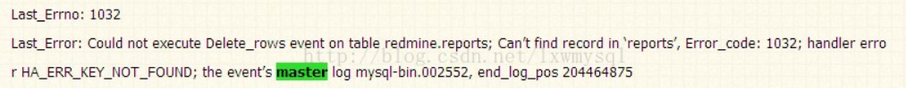

3).【错误过程】：MySQL 出现大量Too many connections
【造成原因】：
查询发现这算属MySQL的一个bug，不管连接是通过hosts还是ip的方式，MySQL都会对DNS做反查，IP到DNS，由于反查的接续速度过慢（不管
是不是isp提供的dns服务器的问题或者其他原因），大量的查询就难以应付，线程不够用就使劲增加线程，但是却得不到释放，所以MySQL会“假死”。
【解决办法】：
在配置文件加上以下参数即可
--skip-name-resolve，不要解析正检查客户端连接的主机名。只使用IP号。如果你使用该项， 授权表中的所有Host列值必须为IP号或localhost。
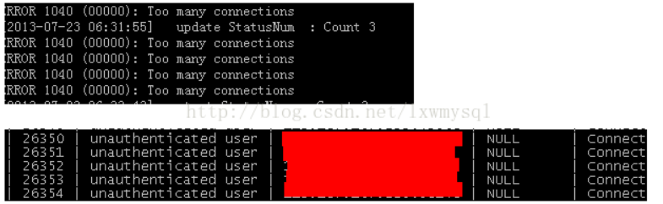

4)、主从复制延迟
主从复制延迟，可能的原因有：
a、主从同步延迟与系统时间的关系，查看主从两台机器间系统时间差
b、主从同步延迟与压力、网络、机器性能的关系，查看从库的 io，cpu，mem 及网络 压力
c、主从同步延迟与 lock 锁的关系（myisam 表读时会堵塞写），尽量避免使用 myisam 表。一个实例里面尽量减少数据库的数量。
d、主从复制发生异常而中断，过很久之后才发现复制异常。可通过查看 master 与 slave 的
status 估算相差的日志。如果相差太大，则可以考虑重做从库。

10系统日志
10.1 日志级别概述
1）ERROR
ERROR是最高级别错误，反映系统发生了非常严重的故障，无法自动恢复到正常态工作，需要人工介入处理。系统需要将错误相关痕迹以及错误细节记录ERROR日志中，方便后续人工回溯解决。
2）WARN
WARN是低级别异常日志，反映系统在业务处理时触发了异常流程，但系统可恢复到正常态，下一次业务可以正常执行。但WARN级别问题需要开发人员给予足够关注，往往表示有参数校验问题或者程序逻辑缺陷，当功能逻辑走入异常逻辑时，应该考虑记录WARN日志。
3）INFO
INFO日志主要记录系统关键信息，旨在保留系统正常工作期间关键运行指标，开发人员可以将初始化系统配置、业务状态变化信息，或者用户业务流程中的核心处理记录到INFO日志中，方便日常运维工作以及错误回溯时上下文场景复现。
4）DEBUG
开发人员可以将各类详细信息记录到DEBUG里，起到调试的作用，包括参数信息，调试细节信息，返回值信息等等。其他等级不方便显示的信息都可以通过DEBUG日志来记录。

使用WARN和统计报警，由于WARN是低级别异常日志，不需要马上处理。但是如果频次过于频繁，达到一定阈值，就发出报警，进行处理。
强调ERROR报警，ERROR的报出应该伴随着业务功能受损，即上面提到的系统中发生了非常严重的问题，必须有人马上处理。
ERROR日志目标，给处理者直接准确的信息：error信息形成自身闭环。
1）问题定位：发生了什么问题，哪些功能受到影响。
2）获取帮助信息：直接帮助信息或帮助信息的存储位置。
3）通过报警知道解决方案或者找何人解决。

10.2 日志输出内容
日志输出的注意点
1）发生时间
2）出现问题的线程
3）日志级别
4）出现问题的类文件，类的哪一行，异常栈
5）程序入参
10.3日志框架选型
目前电信系统采用的是slf4j日志框架来记录日志，配置文件如下：
<?xml version="1.0" encoding="UTF-8"?>
<configuration>
<appender name="stdout" class="ch.qos.logback.core.ConsoleAppender">
<encoder>
<pattern>[%d %-5level %t %logger{1}] %msg%n</pattern>
</encoder>
</appender>
<!-- System log -->
<appender name="info"
class="ch.qos.logback.core.rolling.RollingFileAppender">
<append>true</append>
<file>./logs/ing/info.log</file>
<filter class = "ch.qos.logback.classic.filter.LevelFilter">
<level>INFO</level>
<onMatch>ACCEPT</onMatch>
<onMismatch>DENY</onMismatch>
</filter>
<rollingPolicy class="ch.qos.logback.core.rolling.TimeBasedRollingPolicy">
<fileNamePattern>./logs/sys/info/info.%d{yyyyMMdd}.log
</fileNamePattern>
<maxHistory>180</maxHistory>
</rollingPolicy>
<encoder>
<pattern>[%d %-5level %t %logger{1}] %msg%n</pattern>
</encoder>
</appender>
<appender name="error"
class="ch.qos.logback.core.rolling.RollingFileAppender">
<append>true</append>
<file>./logs/ing/error.log</file>
<filter class = "ch.qos.logback.classic.filter.LevelFilter">
<level>ERROR</level>
<onMatch>ACCEPT</onMatch>
<onMismatch>DENY</onMismatch>
</filter>
<rollingPolicy class="ch.qos.logback.core.rolling.TimeBasedRollingPolicy">
<fileNamePattern>./logs/sys/error/error.%d{yyyyMMdd}.log
</fileNamePattern>
<maxHistory>180</maxHistory>
</rollingPolicy>
<encoder>
<pattern>[%d %-5level %t %logger{1}] %msg%n</pattern>
</encoder>
</appender>
<root>
<level value="INFO" />
<appender-ref ref="error" />
<appender-ref ref="stdout" />
<appender-ref ref="info" />
</root>
</configuration>

配置文件中说明，日志文件中记录的是info级别及以上级别的日志，每天生成一个文件，文件最长保留时间是180天。

10.4这里主要说明电信系统中几个重要模块的日志说明

10.4.1 拦截器日志记录
在给sdk提供的api中，需要使用拦截器进行加解密，当解密成功后，将请求的url，秘钥，解析后的数据给记录日志。

10.4.2机构管理模块记录记录
机构的添加，修改，删除，查询等业务接口时处理成功或者失败时添加info级别日志记录，并在处理异常时打印error级别的日志；

10.4.3卡片模块日志记录
卡片的添加，修改，删除，查询等业务接口时处理成功或者失败时添加info级别日志记录，并在处理异常时打印error级别的日志；

10.4.4菜单模块日志记录
菜单的添加，修改，删除，查询等业务接口时处理成功或者失败时添加info级别日志记录，并在处理异常时打印error级别的日志；

10.4.5短信号码日志记录
短信号码的添加，修改，删除，查询等业务接口时处理成功或者失败时添加info级别日志记录，并在处理异常时打印error级别的日志；

11运营服务管理门户

11.1运营管理们户前端项目
1)查看前端进程是否存在
登录nginx服务器172.18.56.16执行ps -ef|grep java
2)前端启动命令
进入/apps/ctcc-mcs-operate-web目录下面
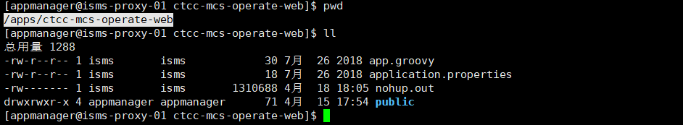
执行spring run app.groovy
访问https://imsapi.vnet.cn:63781/#/login 看是否启动成功
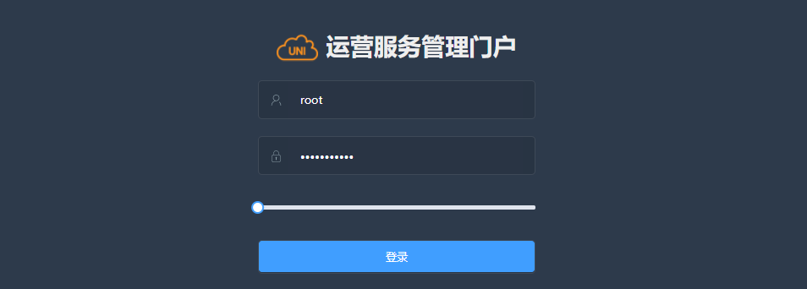

3）停止前端项目
使用kill -9 前端项目进程号

11.2运营管理门户服务端
服务管理门户两台服务器172.18.56.20，172.18.56.21
1).查看服务进程是否存在ps -ef|grep java
2）查看功能是否正常
访问运营服务管理门户进行登录，查看功能是否正常
3）服务的启停
启动服务进入/apps/ctcc-mcs-operate目录
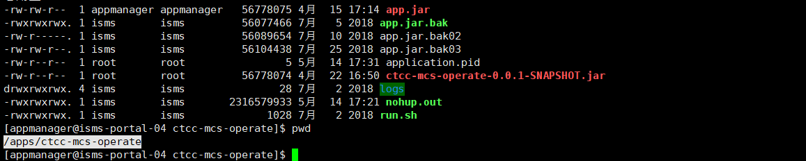
执行./run.sh start prod
停止服务在此目录执行./run.sh stop
4）项目log查看
进入目录/apps/ctcc-mcs-operate/logs/ing
执行tail -f info.log 监听日志
5）查看服务器磁盘使用情况
执行df -h
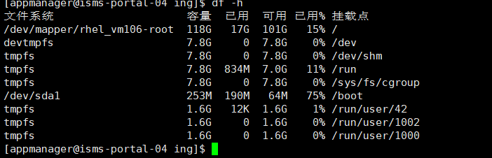
- 服务器cpu 内存使用情况
执行命令top
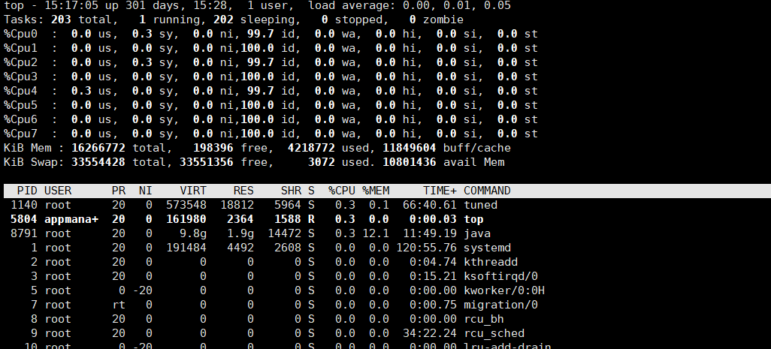

12客户管理门户

12.1客户管理门户前端项目
1)查看前端进程是否存在
登录nginx服务器172.18.56.16执行ps -ef|grep java
2)前端启动命令
进入到目录/apps/ctcc-mcs-client-web下
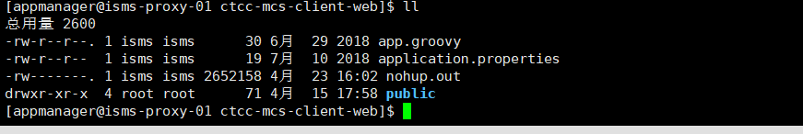
执行spring run app.groovy
访问https://imsapi.vnet.cn:63782/#/login 看是否启动成功

3）停止前端项目
使用kill -9 前端项目进程号

12.2客户管理门户服务端
客户管理门户服务端两个服务器172.18.56.18，172.18.56.19
1).查看服务进程是否存在ps -ef|grep java
2）查看功能是否正常
访问客户门户进行登录，查看功能是否正常
3）服务的启停
启动服务进入/apps/ctcc-mcs-client目录
执行./run.sh start prod
停止服务在此目录执行./run.sh stop
4）项目log查看
进入目录/apps/ctcc-mcs-client/logs/ing
执行tail -f info.log 监听日志
5）查看服务器磁盘使用情况
执行df -h
- 服务器cpu 内存使用情况
执行命令top

13api

1.api服务维护
登录api服务器172.18.56.27，172.18.56.28，172.18.56.29，172.18.56.30
1）查看api服务进程号是否存在
ps -ef|grep java
- 查看服务是否正常运行，是否正常打印日志
进入项目log目录/apps/ctcc-mcs-api/logs/ing
执行tail -f info.log看是否正常刷日志
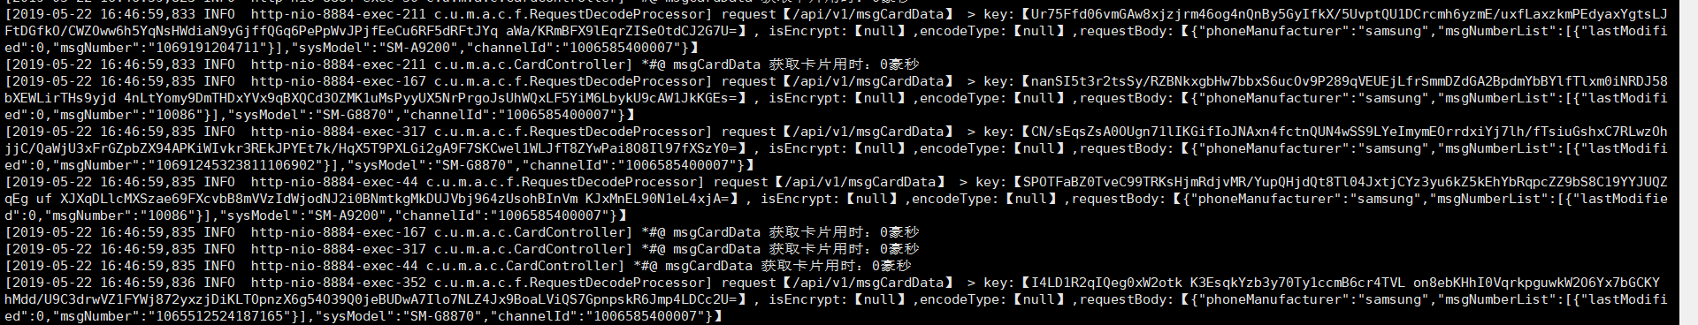
- Api服务器磁盘，cpu使用情况
api服务器磁盘使用情况，登录服务器执行df -h
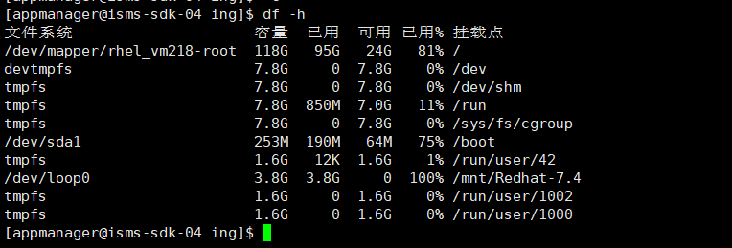
api服务器cpu ，内存使用情况，执行top命令
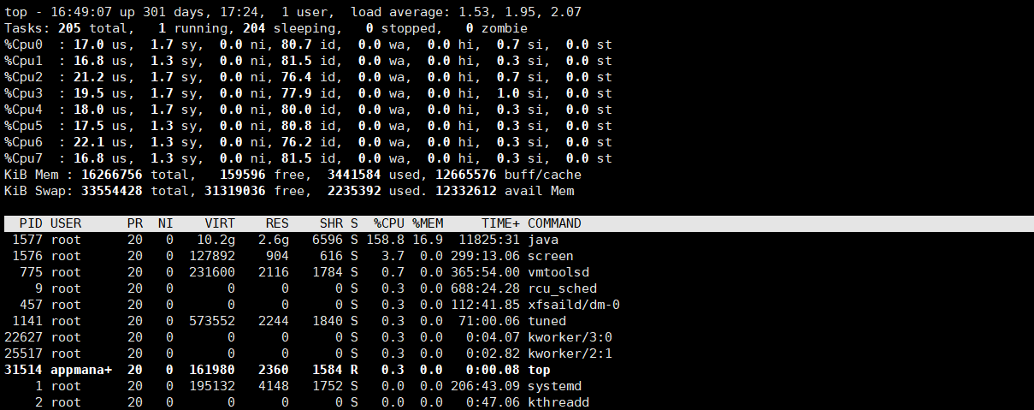
- Api项目启停命令
启动项目进入项目目录/apps/ctcc-mcs-api
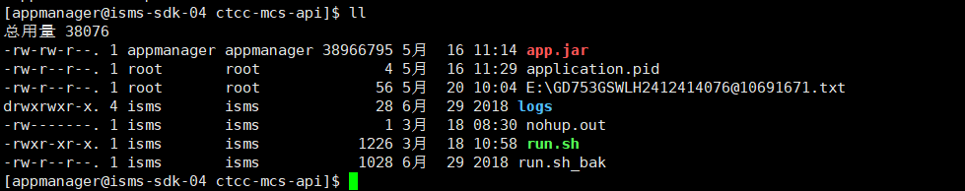
执行./run.sh start prod
停止项目进入/apps/ctcc-mcs-api目录
执行./run.sh stop

14打点数据接口

14.1打点数据维护
1）查看打点数据进程号是否存在。
登录打点服务器172.18.56.14，172.18.56.15
执行ps -ef|grep java 查看进程是都存在
2）查看打点项目是否正常运行，日志是否正常打印
进入log目录
Cd /apps/logs/ing
执行tail -f info.log
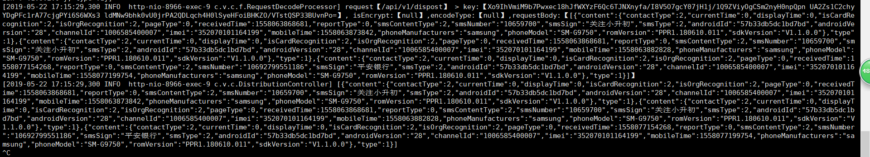
3）查看打点服务器磁盘，内存，cpu使用情况
磁盘使用情况
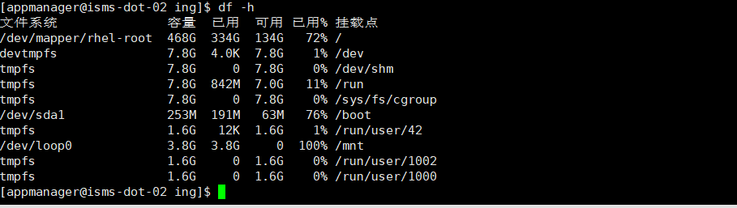
cpu,内存使用情况
执行top命令
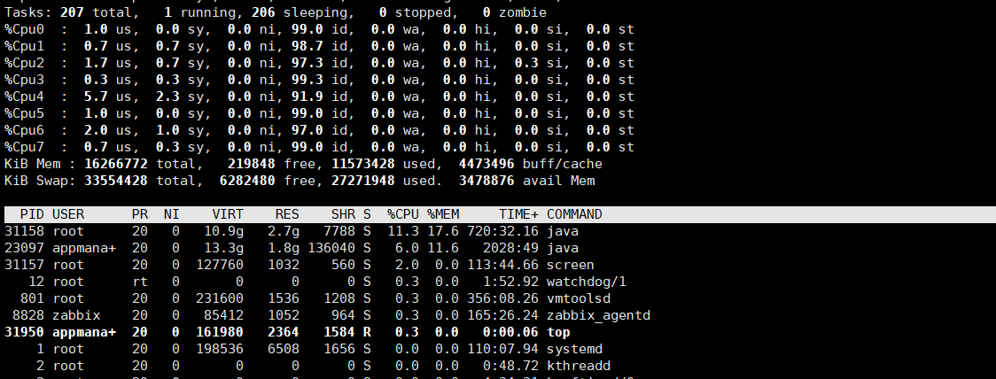
4）打点数据服务启停
进入/apps目录
启动项目执行./run.sh start prod
停止项目执行./run.sh stop

